1. 将前端文件运行在服务器中，以14.29.70.194:8095为例, 保证页面正常访问。
2. 安装android studio，可能会遇到问题，百度解决。
3. 下载kcmim-android-2.0项目，地址<http://14.29.70.194:81/wangxiang/android>。
4. 下载完成在android studio中打开，打开时需要删除.idea和.gradl文件夹，自动进行build，如果build报错，肯定是因为版本问题，修改build.gradle文件gradle版本（如果遇到其他报错，百度解决），build完成后运行此项目（下方按钮）

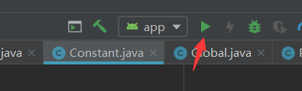

1. 接着会有两种打开方式：

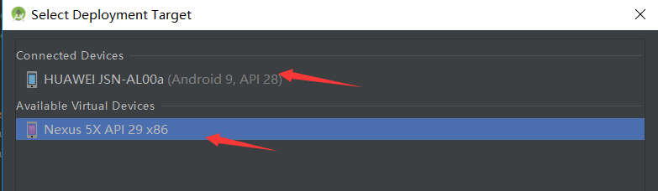

第一种安卓手机（需要打开开发者模式），第二种虚拟设备（耗内存较大），建议使用第一种

点击ok后手机自动开始安装此app，安装完成，打开即可

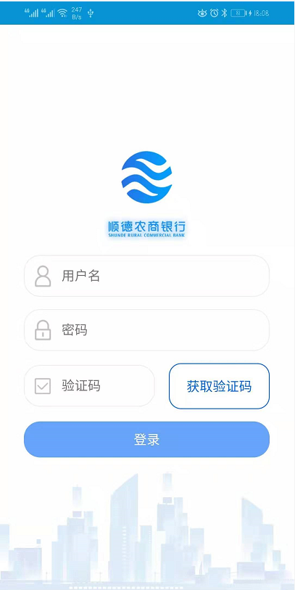

1. 若想将写好的前端以安卓app方式运行，需要修改app\src\main\java\com\szk\kcmim\ MainActivity.java文件

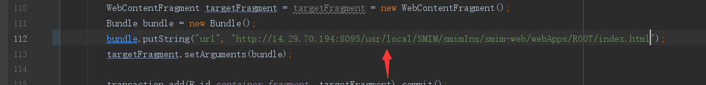

修改此处url地址为服务器index.html文件路径即可，重新运行项目

